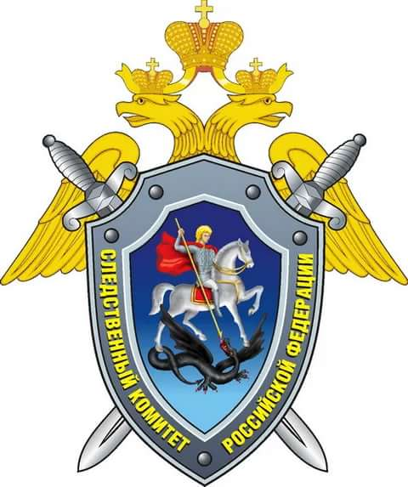

Следственное управление
Следственного комитета Российской Федерации
по Хабаровскому краю

СЛЕДСТВЕННЫЙ КОМИТЕТ РОССИЙСКОЙ ФЕДЕРАЦИИ НА ЗАЩИТЕ ПРАВ И ЗАКОННЫХ ИНТЕРЕСОВ
ЛИЧНОСТИ, ОБЩЕСТВА, ГОСУДАРСТВА

Каждый россиянин может - и обязан - жить и работать, руководствуясь законом. Во избежание коррупционных явлений необходимо знать свои права, уметь защищать их, иметь твердую моральную позицию, отрицающую использование коррупционных методов в частной, общественной и профессиональной жизни.
Понятие «коррупция » приведено в Федеральном законе от 25.12.2008 № 273-Ф3 «О противодействии коррупции»: коррупцией считается злоупотребление служебным положением, дача взятки, получение взятки, злоупотребление полномочиями, коммерческий подкуп либо иное незаконное использование физическим лицом своего должностного положения вопреки законным интересам общества и государства в целях получения выгоды в виде денег, ценностей, иного имущества или услуг имущественного характера, иных имущественных прав для себя или для третьих лиц либо незаконное предоставление такой выгоды указанному лицу другими физическими лицами, а также совершение указанных деяний от имени или в интересах юридического лица. Если человек принимает участие в незаконном использовании своего или чьего-либо должностного положения с целью получения материальной или нематериальной выгоды - он становится частью коррупционной системы.
Можно дать более короткое определение: коррупция – это злоупотребление публичной властью ради частной выгоды. К сожалению, для ряда лиц дача мелких взяток для решения бытовых вопросов не противоречит собственному мировоззрению, нравственным ограничениям.
К коррупционным деяниям относятся следующие преступления: злоупотребление служебным положением (статья 285 и 286 Уголовного кодекса Российской Федерации, далее - УК РФ), дача взятки (статья 291 УК РФ), получение взятки (статья 290 УК РФ), злоупотребление полномочиями (статья 201 УК РФ), коммерческий подкуп (статья 204 УК РФ), а также иные деяния, попадающие под понятие «коррупция», указанное выше.
Важное разъяснение: существует отличие взятки-вознаграждения от подарка. Если Ваш знакомый - должностное лицо и Вы ходите сделать ему подарок, то вы должны знать, что служащему органа власти и управления в связи с исполнением им должностных обязанностей запрещено получать вознаграждение от физических и юридических лиц: подарки, денежные выплаты, ссуды, любые услуги имущественного характера, оплату развлечений, отдыха, транспортных расходов и т.д. Подарки, полученные служащими в связи с протокольными мероприятиями, со служебными командировками и другими официальными мероприятиями, признаются федеральной собственностью или собственностью субъекта Российской Федерации и должны передаваться гражданским служащим по акту в государственный орган, в котором он служит. Тем не менее, статьей 575 Гражданского кодекса Российской Федерации позволено преподносить государственным и муниципальным служащим обычные подарки стоимостью не выше трех тысяч рублей.
ОТВЕТСТВЕННОСТЬ ЗА КОРРУПЦИЮ
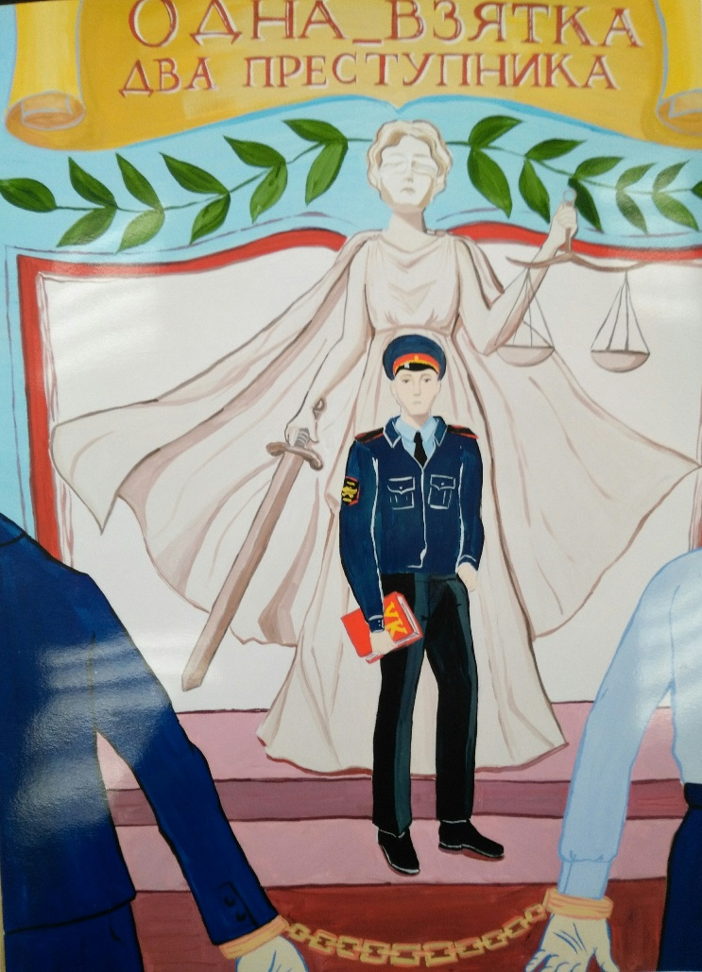

Уголовным кодексом Российской Федерации предусматривается уголовная ответственность как за получение взятки, так и за дачу взятки: перед законом отвечает не только лицо, которое получает взятку, но и то лицо, которое взятку дает, или от чьего имени взятка передается взяткополучателю.
Дача взятки может осуществляться с помощь посредника. Посредничеством во взяточничестве признается совершение действий, направленных на передачу взятки: непосредственная передача предмета взятки, создание условий для такой передачи. Ответственность посредника во взяточничестве наступает независимо от того, получил ли посредник за это вознаграждение от взяткодателя (взяткополучателя) или не получил. Если взятка передается должностному лицу через посредника, то такой посредник подлежит ответственности за пособничество в даче взятки.
Лицо, давшее взятку, освобождается от уголовной ответственности, если имело место: а) вымогательство взятки со стороны должностного лица; б) если лицо добровольно сообщило органу, имеющему право возбудить уголовное дело, о даче взятки. Необходимо знать, что получение взятки – одно из самых общественно опасных должностных преступлений, особенно если оно совершено в крупном размере группой лиц по предварительному сговору или организованной группой с вымогательством взятки.
Самым мягким наказанием за взятку является штраф, а самым суровым – лишение свободы на срок до 12 лет. Кроме того, за получение взятки лишают права занимать определенные должности или заниматься определенной деятельностью на срок до трех лет. Таким образом, попытка получить блага, преимущества, избежать неприятностей при помощи взятки имеет своим последствием уголовное преследование и наказание.

КАК ПОБЕДИТЬ КОРРУПЦИЮ?

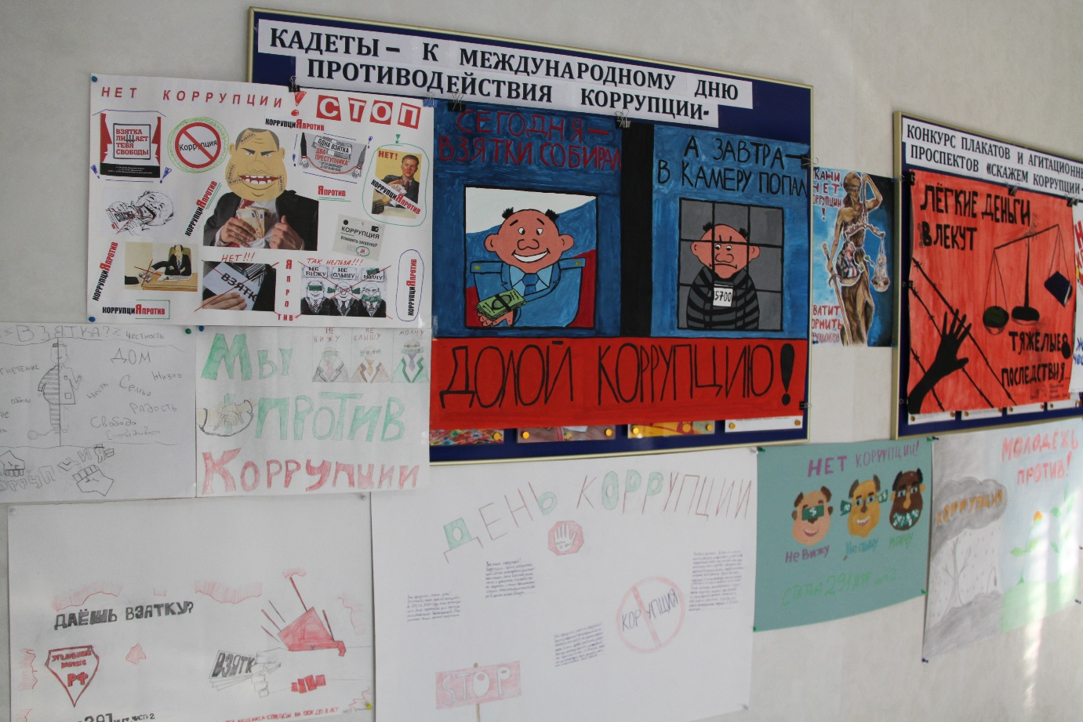

Борьба с коррупцией, прежде всего, должна выражаться в нежелании граждан участвовать в коррупционных отношениях. Именно поэтому для того, чтобы не оказаться жертвой коррупции, а равно самому не встать на путь преступления закона, необходимо иметь четкие представления о способах борьбы с коррупцией.

ЧТО ДЕЛАТЬ, ЕСЛИ У ВАС ВЫМОГАЮТ ВЗЯТКУ?

1. Отказать в даче взятки.
2. В случае вымогательства взятки или отсутствия возможности отказать в даче взятки (например, при угрозе жизни и здоровью) - об этом необходимо сообщить в правоохранительные органы, но при этом следует соблюдать следующие рекомендации в общении с вымогателем взятки:
• вести себя крайне осторожно, вежливо, не допуская опрометчивых высказываний, которые могли бы трактоваться вымогателем как готовность дать взятку;
• внимательно выслушать и точно запомнить поставленные вам условия (размеры сумм, наименование товаров и характер услуг, сроки и способы передачи взятки и т.д.);
• постараться отложить вопрос о времени и месте передачи взятки до следующей беседы;
• не брать инициативу в разговоре на себя, позволить взяточнику выговориться, сообщить Вам как можно больше информации;
• незамедлительно обратиться в правоохранительные органы.

КУДА ОБРАЩАТЬСЯ?

Возможны следующие варианты действий:
Обжалование незаконных действий в рамках действующих административных процедур - подача жалобы непосредственному начальнику или жалобы в вышестоящие инстанции.
Жалоба в контролирующие органы (в рамках потребительских отношений это могут быть территориальные учреждения Роспотребнадзора, Федеральной антимонопольной службы; в рамках отношений с организациями жилищно-коммунального хозяйства - жилищные комитеты и жилищные инспекции) или прокуратуру. Внимание: обвинения не должны быть голословными, жалоба должна содержать конкретные сведения и факты.
Вы также должны сообщить о факте вымогательства в правоохранительные органы или в управления собственной безопасности, которые, например, есть при Министерстве внутренних дел (МВД России) и Федеральной службе безопасности (ФСБ России). Устные сообщения и письменные заявления о преступлениях принимаются в правоохранительных органах круглосуточно, независимо от места и времени совершения преступления.
Вы можете обратиться в подразделения СУ СК России по Хабаровскому краю, в дежурную часть УМВД России по Хабаровскому краю, УФСБ России по Хабаровскому краю, таможенного органа и в органы прокуратуры. Вас обязаны выслушать и принять сообщение в устной или письменной форме. При этом вам следует узнать фамилию, должность и рабочий телефон сотрудника, принявшего сообщение.
Обращаем Ваше внимание, что если Вы выполните требования вымогателя и не заявите о факте дачи взятки в компетентные органы, то будете привлечены к уголовной ответственности при выявлении правоохранительными органами факта взятки.
Приведенные выше рекомендации - это основные направления для укрепления и защиты позиции граждан, не желающих мириться с коррупцией в своей повседневной жизни.
В Следственном управлении Следственного комитета Российской Федерации по Хабаровскому краю работает телефон доверия. Любой гражданин, обладающий информацией о совершенном или готовящемся преступлении, может сообщить об этом непосредственно. Также по этому номеру принимаются звонки о незаконных действиях либо бездействии самих сотрудников Следственного комитета. Можно направить информацию на интернет страничку сайта следственного управления «Сообщи о коррупции».
Телефон доверия : 8 (4212) 47-03-08.
Письменные обращения в Управление собственной безопасности УМВД России по Хабаровскому краю направлять по адресу: г. Хабаровск Уссурийский бульвар д. 2.
Телефон дежурной части УМВД России по Хабаровскому краю: 8-4212-32-83-40.
Телефон доверия УМВД России по Хабаровскому краю: 8-4212-38-73-87.
Письменные обращения в УФСБ России по Хабаровскому краю направлять по адресу: г. Хабаровск ул. Волочаевская, д. 144. Справочная по обращениям в управление : 8-4212-32-55-32.
Письменные обращения в прокуратуру Хабаровского края направлять по адресу: г. Хабаровск ул. Шевченко д. 6. Телефон дежурного прокурора: 8-4212-32-41-70.

